

攀枝花学院本科毕业设计（论文）

小区物业管理软件的设计与实现

学生姓名： 伍娟
学生学号： 201310803038
院（系）： 数学与计算机学院
年级专业： 2013级网络工程
指导教师： 周朝萱 副教授
助理指导教师：

二〇一七年六月

摘 要

近年来我国的经济发展速度越来越快再加上互联网的兴起，各行各业中计算机的使用也越来越普遍，已经占有很重要的地位。再加上市场经济的发展、城镇化和人民生活水平的呈加速度增长，住宅小区成为人们的首选，小区越建越多，人们对小区环境舒适度以及物业服务的管理要求越来越高，管理的内容也越来越多，以计算机为基础，构建小区物业管理系统对小区物业进行系统化管理，已成为当今小区物业管理必不可少的部分。因此，一个功能全面的、适合管理需要的小区物业管理系统具有较大的应用市场。
本次毕业设计以小区物业管理软件的设计与实现为研究课题，在对小区物业管理进行市场调查基础上，进行了系统的需求分析、功能结构设计、数据库设计，然后采用Java高级编程语言、JSP动态网页技术、My Eclipse作为开发工具， MySQL作为后台数据库，完成了系统开发，主要实现了用户管理、住户信息管理、车位及使用情况、公共设施管理、缴费管理、投诉建议管理、业主满意度统计与分析等一系列功能，并对各功能进行了测试。最后，撰写毕业论文对整个软件设计与实现过程进行了论述，论文内容包括课题的开发背景及意义、相关技术介绍、系统分析、系统总体设计、系统界面设计及各主体功能实现、系统测试等。

关键字 物业管理，信息管理，设施管理，缴费管理

ABSTRACT

Faster and faster in recent years, our country's economic development and the rise of the Internet, the use of computer is becoming more and more popular in all walks of life, has been occupies an important position. Combined with the development of market economy, the urbanization and the acceleration in growth in people's living level, the residential area become people's first choice, plot to build more and more, the people of the community environment is comfortable and property service management of the demand is higher and higher, the content of the management also more and more, based on the computer, build residential property management system for residential property management systematically, has become an essential part of today's residential property management. Therefore, a comprehensive and well-suited management system of residential property has a large application market.
on market investigation, first has carried on the system requirements analysis, design of function structure, database design, and then USES the Java high-level programming language, the JSP dynamic web technology, My Eclipse as a development tool, MySQL database as the background, to complete the system development, mainly realizes the user information management, parking management, residents and usage, public facilities management, payment management, complaints, Suggestions, owner satisfaction statistics and analysis, and the each function was tested. Finally, writing graduation thesis of the whole process of software design and implementation are discussed, the paper includes topic development background and significance, related technical introduction, system analysis, system overall design, system interface design and the realization of each main body function, system testing, etc.

Keywords property management, Information management, Facility management, Pay cost management

目 录

摘 要 I
ABSTRACT II

1 引言 1
1.1 选题背景及研究意义 1
1.2 课题研究的主要内容 1
2 相关技术介绍 2
2.1 JAVA开发语言简介 2
2.2 软件工程思想简介 2
2.3 JSP技术简介 3
2.4 JDBC简介 3
2.5 SQL语言简介 4
3 系统分析 5
3.1 可行性分析 5
3.1.1 技术可行性分析 5
3.1.2 经济可行性分析 5
3.1.3 操作可行性分析 5
3.1.4 性能可行性分析 5
3.2 功能需求分析 5
3.3 用户角色用例设计 6
3.4 性能分析 7
4 系统设计 9
4.1 系统功能结构设计 9
4.2 功能处理流程设计 9
4.2.1 添加数据流程设计 9
4.2.2 数据修改流程设计 10
4.2.3 数据删除流程设计 10
4.3 数据库设计 11
4.3.1 数据库概要结构设计 11
4.3.2 数据库逻辑结构设计 16
5 系统功能实现 21
5.1 账号登录 21
5.2 密码修改 22
5.3 角色设置和权限管理 23
5.4 管理员管理业主信息 24
5.5员工信息管理 25
5.6 家庭成员信息管理 26
5.7楼栋信息管理 27
5.8 住房信息管理 29
5.9 资费信息管理 30
5.10 缴费信息管理 31
5.11物资信息管理 32
5.12 报修信息管理 33
5.13维修信息反馈管理 34
5.14车位信息管理 35
6 系统测试 36
6.1 软件系统测试简介 36
6.2 功能测试 36
6.3 主要系统测试界面展示 37
6.3.1 登录测试 37
6.3.2 删除用户信息测试 37
6.3.3 退出系统测试 37
6.4 测试结论 38
总 结 39
参 考 文 献 40
致 谢 41

1 引言

1.1 选题背景及研究意义
近年来，市场经济发展速度不断加快，居民生活水平的快速提高，住宅小区成为人们安家的首选，人们不但对小区环境美观和质量以及物业的服务与管理要求不断提高。这种形势要求了我们的物业管理者在物业管理中无论在宏观还是微观方面都要细致化。细致化管理最好的解决办法就是用以计算机为基础创建的小区物业管理系统对小区物业进行精细化、系统化管理，从而为设计小区物业管理系统提供了市场需要，小区物业管理系统将会有一个很好的发展前景。
在信息高速发展的现在，建立一套管理系统能够提高管理效率和服务水平，从而加强管理的信息化。对于小区物业管理来说，计算机已完全能够胜任其工作，而且能够更加准确、快捷、高效、清晰、透明，并克服传统小区物业管理的不足之处，使物业管理工作更加系统化，规范化，自动化。
本系统能有效的弥补传统小区管理的不足之处，具有可行性和实用价值。

1.2 课题研究的主要内容
首先对小区物理管理进行需求分析、系统的功能结构设计和数据库设计，然后采用JAVA开发语言以及MySQL数据库开发出功能较完善、有一定创造性的并能正常运行的小区物业管理软件，软件中实现的功能主要有：用户管理：包括用户注册、用户权限管理、用户登录、用户信息修改、退出系统等功能；住户信息管理：对住户信息的增删查改管理，业主房屋信息管理备案；车位及业主车辆管理：车位的使用情况，收费标准等信息的维护，小区业主的车辆信息管理；公共设施管理：对娱乐设施、体育设施、公共物资等公共设施信息的录入、修改、删除与查询管理，公共设施保修备案、维修备案、绿化环境卫生管理，公共设施的维修与使用统计等；缴费管理：物业费、车位租用费等费用的计算，缴费记录的生成及修改，缴费备案，查询与统计等；投诉建议管理：投诉建议备案，住户投诉信息及处理意见查询，统计等；业主满意度统计与分析：统计并分析小区业主对物业管理的注意度等
在完成系统的设计与实现后，撰写毕业设计论文，对本小区物业管理软件的设计与实现过程中完成的主要工作、设计中遇到的问题和解决方法、采用的关键技术以及设计成果等进行详细论述。

2 相关技术介绍

2.1 JAVA开发语言简介
Java是一个面向对象编程语言，不只吸收C++语言的各种优点，还摒弃了C++里难以理解的多继承、指针概念。JAVA具有功能强大和简单易行的特征。使用Java可以在各式各样不同的机器、操作平台的网络环境中开发软件。使用Java开发的系统，能在浏览器页面上看到生动的页面。
JAVA具有简单性、面向对象、分布式、健壮性、安全性、平台独立与可移植性、多线程、动态性等特点。
Java语言有很多优点，主要可以归纳为以下几个方面：
① 简单：JAVA语言的设计者把C++中很多很少使用的特征去掉了，更方便程序员使用，把精力都花在研发上。
②面向对象：JAVA是一个面向对象的语言，开发者在设计软件是可以使用自定义的类型和关联操作。一个对象可以想象成很多行为和状态的物体，面向对象让大型软件工程的计划和设计变得更容易管理。
③支持多线程开发：线程是一种特殊的对象，他必须由类或其子孙类来创建。多线程允许同时完成多个任务。
④一次编译，到处运行：Java语言的另一特性就是跨平台性，使用Java语言编写的程序可以在编译后不用通过任何更改，就能在任何硬件条件下运行。

2.2 软件工程思想简介
软件工程是六十年代末为了解决软件危机而出现的一门科学，主要讲述软件开发的道理，是软件实践者的成功经验以及失败的经验总结。是一门研究如何用系统化、规范化、数量化等工程准则和办法去进行软件的开发和维护的学科。软件工程的目标是提高所设计的软件的质量和生产率，质量是软件需求一方最为关心的，而生产率是软件提供方最关心的问题。但高生产率必须以质量合格为前提。
软件工程思想体现在两个方面：软件开发技术和软件项目管理。软件开发技术包括开发方法学、软件工程环境、软件工具。软件项目管理包括软件度量、项目估算、进度控制、配置管理、项目计划、人员配置等方面。
在我的毕业设计中，我将参考软件工程的思想，将相关的技术与项目管理知识结合，尽量做出符合实际使用需求的成品。

2.3 JSP技术简介
JSP是由Sun公司倡导、许多公司参与一起建立的一种动态网页技术标准。JSP技术有点类似ASP技术，它是在传统的网页HTML文件(*.htm,*.html)中插入Java程序段(Scriptlet)和JSP标记(tag)，从而形成JSP文件(*.jsp)。JSP技术使用Java编程语言编写类XML的tags和scriptlets，来封装产生动态网页的处理逻辑。网页还能通过tags和scriptlets访问存在于服务端的资源的应用逻辑。JSP的网页逻辑和设计在显示上分离开来，支持可重用的基于组件的设计，从而让web应用程序的开发变得简单和迅速。用JSP开发的Web应用是跨平台的，即能在Linux下运行，也能在其他操作系统上运行。Java程序段可以操作数据库、对网页进行重新定向等，从而实现创建动态网页所需要的功能。JSP与Java Servlet是相同的，通常在服务器端执行，返回该客户端的就是一个HTML文本，因此客户端只要有浏览器就能浏览。自JSP推出后，众多大公司都支持JSP技术的服务器，如IBM、oracle、Bea公司等，所以JSP迅速成为商业 应用的服务器端语言。
JSP技术具有很多优点，比如：
①强大的可伸缩性：一个小的jar文件就可以运行servlet/jsp，发展到多台服务器进行群集和负载均衡、多台application进行事务和消息处理，一台服务器到无数台服务器，Java显示了一个巨大的生命力。
②多个平台提供支持：在所有平台上的任意环境中都可以进行开发、部署和扩展。相比ASP/PHP的局限性是显而易见的。
③一次性编写、到处运行：在这一点上Java比PHP更优秀，除了系统之外，代码不用做更改。
④功能强大并且多样化的开发工具支持：Java有很多优秀的工具用于开发，并且大部分都是免费的，其中很大一部分已经可以成功的运行于多种平台之下。

2.4 JDBC简介
JDBC（Java Data Base Connectivity,java数据库连接）允许Java和SQL数据库对话的程序设计接口，它是执行SQL语句的Java API，是Java应用程序与数据库存取数据相连接的一种机制，可以为存在很多种关系的数据库提供统一的访问，它由一组用Java语言编写的类和接口组成。有了JDBC，用户写程序逻辑时只需用JDBC API便可以实现，它可以向各种各样的数据库发送SQL语句。所以在用Java语言编写应用程序时，不用再去为每一个平台编写对应的应用程序。JDBC提供了一种基准，据此可以构建更高级的工具和接口，使数据库开发人员能够编写数据库应用程序。
JDB提供的API是独立于数据库的、并且是统一的，当应用程序被转移到不同的数据库系统或平台是，应用程序是不会改变，需要改变的是驱动程序，驱动程序充当的是多层数据库设计的中间层（或中间件）的角色。
JDBC主要完成的工作有以下几个方面：
①加载JDBC驱动程序。
②与数据库建立连接。
③使用SQL语句操作数据库并处理对应的结果。
④关闭对应的一些连接。

2.5 SQL语言简介
SQL（Structure Query Language结构化查询语言）是一种数据库专用的计算机语言，不管是Oracle、MS、SQL、Access、MYSQL或者是其他公司的数据库，也不管数据库建立在大型主机或个人计算机上，都可以使用SQL语言来访问和修改数据库的内容。自1974年被提出，已经成为世界上最风靡的关系数据库的标准语言。SQL是一种高端的非过程化编程语言，用户可以在高层数据结构上操作。它不要求用户确定一定的数据的存放方式，也不需要用户详悉具体的数据存放方法，所以不同数据库系统，虽然有完全不同的底层结构但可以使用相同的SQL语言作为数据管理和输入的接口。SQL语言具有查询数据库的功能，并且可以对数据库完成增删、选取、更新和跳转等各种操作。
SQL语言是由命令(函数)、子句、运算符、加总函数及通配符等组成。
SQL语言的分类：
①DDL（Data Definition Language）数据定义语言，其作用包含建立数据库对象、删除数据库对象、修改数据库对象（create、drop、alter）。
②DML（Data Manipulation Language）数据操纵语言，其作用包括对数据信息进行查找、插入、删除和更改（select、 insert、 delete、 update）。
③DCL（Data Control Language）数据控制语言，其作用的重点是对数据库对象进行授权（grant， revoke）。

3 系统分析

3.1 可行性分析

3.1.1 技术可行性分析
目前国内外许多高档住宅小区已经有了类似的信息管理系统，已经有很成熟的技术可以借鉴。开发本小区物业管理软件选用Java高级编程语言，Java语言具有面向对象的优点，可以用自定义的类型、关联操作。后台数据库使用了MySQL数据库，SQL是为数据库建立的操作命令集并且功能齐全的数据库语言，SQL简单易于使用，而且功能强大。并且还采用web技术，这些开发工具关键技术功能都很强大，实现小区物业管理软件的功能完全可行。

3.1.2 经济可行性分析
本系统在开发设计的过程中，起初需要花费一些时间来做需求分析，但是一方面设计开发的时间很宽裕，时间成本较低，前期也不需要经济上的成本。另一方面，后期开发的过程中所用的设备为自己已经有了的计算机，并且所用软件大多为免费软件，所以说经济成本相对来说已经很低。再加上系统以后运营使用后，能产生一定的经济效益。因此这个系统的开发经济上是具有可行性的。

3.1.3 操作可行性分析
本系统的开发使用Java语言，具备很好的面向对象技术，开发出的系统界面友好，界面中的功能清楚直观，充沛考虑到了用户实际操作中的需求。本系统主要用户是物业管理人员和业主，几乎人人都能简单的对系统进行使用。另一方面，在系统开发过程中，充沛考虑系统的安全性和反应时间，从而减少系统出错率。所以本系统是可行的。

3.1.4 性能可行性分析
性能的可行性是指被开发的系统软件能在用户使用时做到实时响应，并且操作不难，有一些文字提示引导。在添加信息是要防止输入错误的、无效的数据字段，并保证数据的准确和真实可靠。从现在已有的技术来看，实现这样的性能是没有问题的，所以系统在性能上也是具有可行性的。

3.2 功能需求分析
经过前期对本软件的开发背景及意义的调研，和对应的一系列可行性分析的研究考虑之下设计了这个小区物业管理系统，在本系统功能实现这一部分，主要实现的功能包括：
①系统管理：系统能将用户分为管理员用户、业主等多种用户，每一个用户具有不同的操作权限。管理员可以对用户、业主、成员、员工信息进行增删查改等操作管理。业主用户可以对本家庭成员信息进行添加、修改和删除等。其中用户信息包括用户ID、姓名、权限等；业主信息包括业主姓名、业主号、籍贯、年龄工作单位、联系电话等；员工信息包括员工编号、员工姓名、薪水、年龄等。除此之外系统还能实现修改密码和退出功能，管理员拥有修改密码的权限，可以对想要修改的用户进行密码的重置操作。
②楼栋管理：管理员能通过本系统完成对住户信息和楼栋信息的录入，修改与查询工作，业主房屋信息管理备案等，实现对小区楼栋信息的管理功能，其中住户信息包括住户的楼栋、单元、房间号、房间面积、业主等。
③车位及业主车辆管理：管理员可以对车位的使用情况，收费标准等信息进行增删查改操作，从而完成小区业主的车辆信息管理，车辆信息包括车位ID、车位编号、车位名称等，通过本系统可以实现对小区车位信息的实时性管理。
④物资管理：对娱乐设施、公共设备等公共设施信息的录入、修改、删除与查询管理，包括物资详情和使用情况。其中物资详情包括物资名称、物资种类、物资总数、入库时间、物资库存等。在物资使用之后使用物资使用模块录入使用情况。
⑤维修记录管理：业主和小区住户可以提交报修信息，包括报修编号、楼栋号、房间号、报修时间、维修要求、维修原因等，从而方便物业的维修人员快速准确的进行维修，另外维修完成后，管理员将维修结果和业主反馈录入系统存档。
⑥资费管理：系统能实现物业费、车位租用费等费用的计算，记录缴费信息和部分缴费记录的修改，缴费备案，查询与统计等。缴费信息包括资费ID、资费项目、收费标准、开始时间和截止时间等。
⑦业主反馈管理：业主可以对小区维修或其他服务进行投诉或提出建议等，并做出一个满意度反馈，小区可以将业主的投诉建议进行备案，完成住户投诉信息及处理意见查询，统计等。

3.3用例分析
本课程管理系统涉及到的用户为管理员、小区业主，用户分别有自己权限内的操作功能。以下是系统的用户角色用例图。
（1）管理员用例图，如图3.1所示。
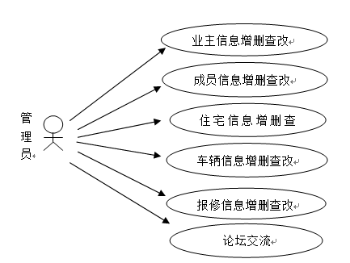
图3.1 管理员用例图
（2）业主用户用例图，如图3.2所示。
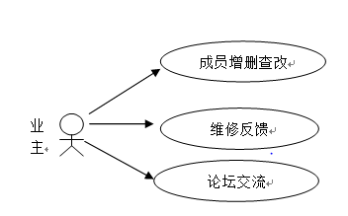
图3.2 业主用户用例图
（3）访问者用户用例图，如图3.3所示。
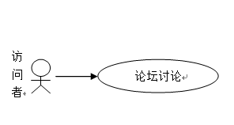
图3.3 访问者用户用例图

3.4 性能分析
本小区物业管理系统的性能分析主要有以下一些方面：
①响应时间：系统运行时，要求管理员后台功能响应时间不得超过5S，业主和访问者的后台操作界面，各项功能的使用不得超过3S。
②系统安全性：三类用户只能使用规定权限的账号登录以及进行操作，不得出现非法的访问和功能调用。
③可靠性：本系统将在各大小区发布并使用，要求系统具备稳定性、可靠性。若系统出现故障，应急处理应及时。
④数据有效性：在用户录入相关信息时，要求按照规定格式录入，否则系统将会出现错误提示并对错误数据不进行处理，并且非法的数据将不能被存进数据库中。
⑤简单易用性：本系统是用于小区物业管理，使用者可能为各行各业的人，文化水平参差不齐，因此本系统的功能操作不宜复杂，应简单易用。

4 系统设计

4.1 系统功能结构设计
系统管理功能是对管理员和业主用户的信息进行增删查改操作，及修改密码、退出系统等功能的实现，通过权限管理设置对应的用户的管理权限；楼房管理功能是对楼房信息和每栋楼的房间信息进行增删查改从而达到管理；物资管理是指对小区的公共物品资源和设施等相关信息记录，并对使用了的物资进行及时记录更新库存；资费管理是对物业的缴费信息和缴费情况进行记录和修改；维修记录功能包含业主提交报修信息，物业派人前去修理并将维修结果进行反馈；车位管理是对小区的车位信息和业主的车辆信息进行对应的一个记录管理功能。
系统功能结构设计如图4.1所示。
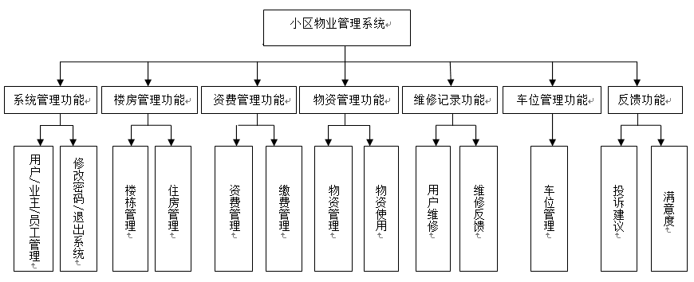
图4.1 系统功能结构

4.2 功能处理流程设计

4.2.1 添加数据流程设计
在加入信息时，系统会自动产生编号ID字段，并不允许被修改，其他的信息由用户输入，再对数据进行判断，若合法就保存到数据库中，不合法再进行重新输入。添加数据流程图如图4.3所示。
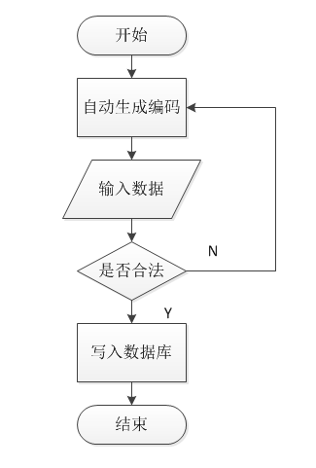
图4.2 增加数据流程图

4.2.2 数据修改流程设计
修改信息，首先选中一条将要修改的记录，然后直接输入相对应数据，判断其合法性，合法则保存到数据库，不合法则要求重新输入。数据修改流程图如图4.4所示。
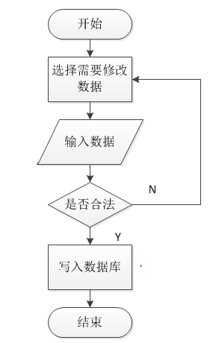
图4.3 数据修改流程图

4.2.3 数据删除流程设计
数据删除，当用户选定一条要删除的记录时，点击删除，系统会提示是否确定删除该信息，当用户选择是，则删除数据库相关内容。用户选择否，则返回上一界面。数据删除流程图如图4.5所示。
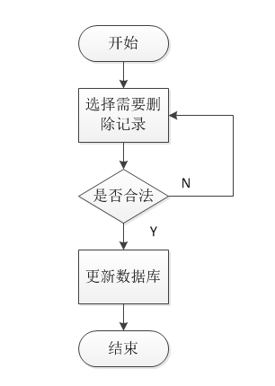
图4.4 数据删除流程图

4.3 数据库设计

4.3.1 数据库概要结构设计
在数据库设计中，首先对系统分析所得到的数据字典中的数据存储进行分析处理，然后推出系统的关系模式，其中采用实体-联系图（简称E-R图）进行数据结构的描述。E-R图是由实体、属性、联系三部分组成。
通过分析，系统主要有以下几个实体：业主信息实体,员工信息实体，家庭成员信息实体，车位信息实体，小区信息，楼房信息实体，方建新信息实体，报修信息实体，缴费信息实体，资费信息实体，物资信息实体。各实体之间的联系用E_R图表示，如图4.6所示。
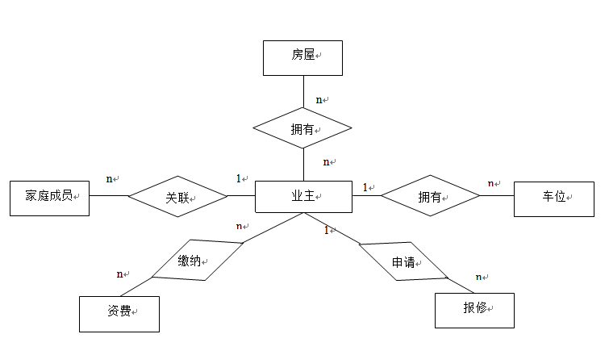
图4.5 E_R图
业主信息实体包括记录业主姓名，性别，籍贯，联系电话，身份证号，家庭成员数，工作单位，email等信息，业主信息实体图如图4.6所示。
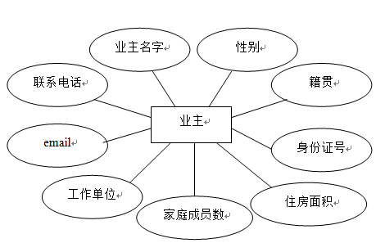
图4.6 业主信息实体图
家庭成员信息实体图主要记录成员的业主号，成员名字，业主名字，性别，工作单位，年龄，籍贯，联系方式，关系等，家庭成员信息实体图如图4.7所示。
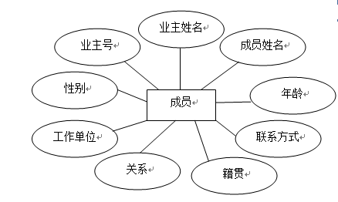
图4.7 家庭成员信息实体图
员工信息实体主要记录员工的员工号，员工姓名，工种，性别，年龄，籍贯，薪水，联系方式等信息，员工信息实体图如图4.8所示。
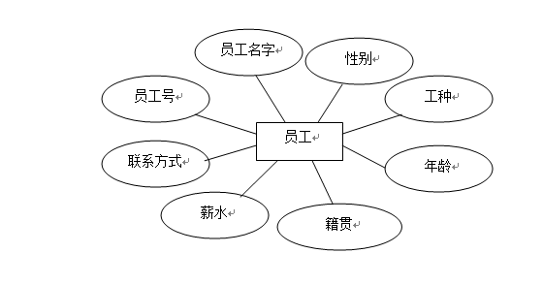
图4.8 员工信息实体图
楼栋信息实体主要记录楼栋号，房间总数，楼栋层数，是否有电梯，始建时间，完工时间，面积等信息，楼栋信息实体图如图4.9所示。
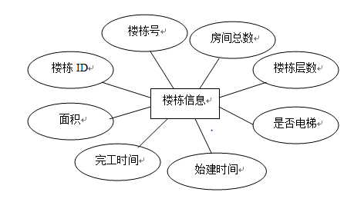
图4.9 楼栋信息实体图
房间信息实体包括房间号，所在楼层，楼栋号，业主姓名等信息，房间信息实体图如图4.10所示。
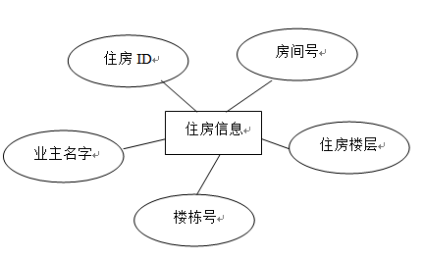
图4.10 住房信息实体图
资费信息实体主要包括资费ID号，资费项目名称，收费标准，开始时间，截止时间等信息，资费信息的实体图如图4.11所示。
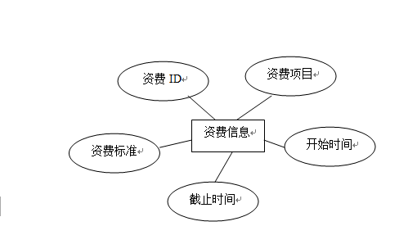
图4.11 资费信息实体图
缴费信息实体主要包括缴费ID号，缴费时间，缴费项目，业主姓名，实缴金额，欠缴金额等信息，缴费信息实体图如图4.12所示。
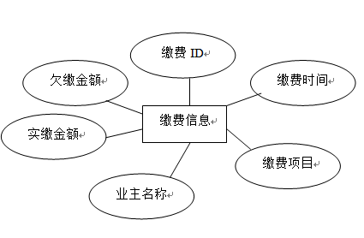
图4.12 缴费信息实体图
物资详情实体包括物资名称，物资单价，库存，种类，总数，入库时间等信息，物资详情实体图如图4.13所示。
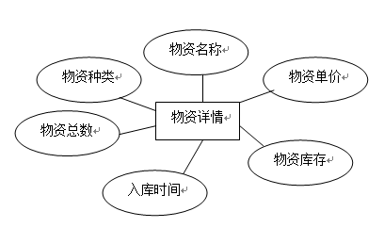
图4.13 物资详情实体图
物资使用信息实体包括使用数量，物资名称，使用员工，使用时间等信息，物资使用实体图如图4.14所示。
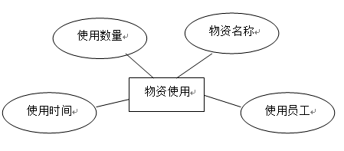
图4.14 物资使用实体图
用户信息实体主要记录楼栋号，房间号，报修时间，原因，维修要求，报修编号等信息，用户报修实体图如图4.15所示。
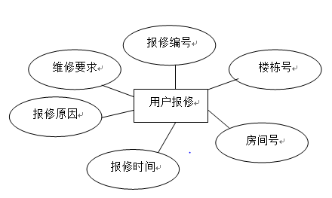
图4.15 用户报修实体图
维修反馈实体主要记录报修编号，维修人，维修进度，维修时间，客户反馈等信息，维修反馈实体图如图4.16所示。
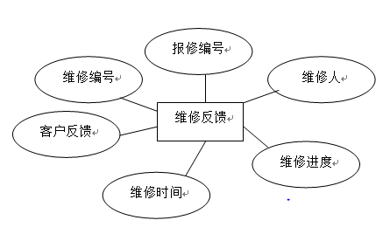
图4.16 维修反馈实体图
车位信息主要包括ID号，车牌号码，车位名称等信息，车位信息实体图如图4.17所示。
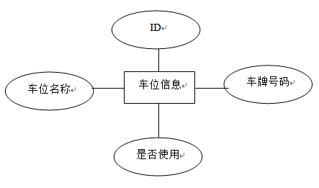
图4.17 车位信息实体图

4.3.2 数据库逻辑结构设计
根据E-R图，本系统的数据库基本表结构设计如下各表所示。
（1）员工信息表，内容为员工的相关信息，包括姓名、工种、性别、薪水等属性。员工信息数据库表如表4.1所示。
表4.1 员工信息表
列 名 | 数据类型 | 长度 | 说 明 | 是否为空 | 键
Staff_id | INT | 11 | 员工号 | 否 | PrimaryKey
Staff_name | VARCHAR | 20 | 员工姓名 | 否
Staff_sex | VARCHAR | 2 | 性别 | 是
Staff_age | INT | 3 | 年龄 | 是
Staff_job | VARCHAR | 20 | 工种 | 是
Staff_NP | VARCHAR | 80 | 籍贯 | 是
Staff_tel | VARCHAR | 11 | 联系电话 | 是
Staff_salary | DATETIME | 20 | 薪水 | 是
（2）业主信息表，内容为业主个人信息，包括姓名、性别、籍贯、身份证号等属性。业主信息数据库表如表4.2所示。
表4.2 业主信息表
列 名 | 数据类型 | 长度 | 说 明 | 是否为空 | 键
proprietor_id | INT | 11 | ID | 否 | PrimaryKey
proprietor_name | VARCHAR | 20 | 业主姓名 | 否
Proprietor_sex | VARCHAR | 2 | 性别 | 是
Proprietor_nativePlace | VARCHAR | 80 | 籍贯 | 是
Proprietor_tel | VARCHAR | 11 | 电话 | 是
Proprietor_idno | VARCHAR | 18 | 身份证号 | 是
Proprietor_workunit | VARCHAR | 40 | 工作单位 | 是
Proprietor_email | VARCHAR | 20 | E_mail | 是
Proprietor_area | INT | 20 | 住房面积 | 是
Proprietor_member | DATETIME | 11 | 家庭成员 | 是
（3）住房信息表，包括的每栋楼的住房的详细信息，如房间号、楼层、业主姓名等。住房信息数据库表如表4.3所示。
表4.3 住房信息表
列 名 | 数据类型 | 长度 | 说 明 | 是否为空 | 键
Room_id | INT | 11 | 住房ID | 否 | PrimaryKey
Room_number | INT | 4 | 房间号 | 否
Room_name | VARCHAR | 20 | 业主名 | 是
Room_PId | INT | 11 | 楼栋号 | 是
Room_floorID | INT | 11 | 住房楼层 | 是
（4）资费信息表，内容为小区物业各项资费相关信息，包括资费项目、收费标准、开始时间、截止时间等。资费信息数据库表如表4.4所示。
表4.4 资费信息表
列 名 | 数据类型 | 长度 | 说 明 | 是否为空 | 键
Charge_id | INT | 11 | 资费ID | 否 | PrimaryKey
Charge_name | VARCHAR | 20 | 资费项目 | 否
Charge_money | VARCHAR | 20 | 收费标准 | 是
Charge_ST | VARCHAR | 20 | 收费开始时间 | 是
Charge_ET | VARCHAR | 20 | 收费截止时间 | 是
（5）物资使用信息表，包括的属性有物资名称、使用数量、使用时间等属性。物资物资使用信息数据库表如表4.5所示。
表4.5 物资使用信息表
列 名 | 数据类型 | 长度 | 说 明 | 是否为空 | 键
use_id | INT | 11 | ID | 否 | PrimaryKey
use_qunatity | INT | 11 | 使用数量 | 是
use_time | VARCHAR | 20 | 使用时间 | 是
use_materialId | VARCHAR | 20 | 物资名称 | 是
use_staffId | VARCHAR | 4 | 使用员工 | 是

（6）物资详情信息表，包括的属性有物资名称、总数、物资单价、库存等属性。物资详情信息数据库表如表4.6所示。
表4.6 物资详情信息表
列 名 | 数据类型 | 长度 | 说 明 | 是否为空 | 键
material_id | INT | 11 | ID | 否 | PrimaryKey
material_name | VARCHAR | 20 | 物资名称 | 否
material_total | INT | 11 | 物资总数 | 是
material_UP | INT | 20 | 物资单价 | 是
material_category | VARCHAR | 20 | 物资种类 | 是
material_intime | VARCHAR | 20 | 入库时间 | 是
material_inventory | VARCHAR | 20 | 物资库存 | 是
（7）车位信息表，包括的属性有ID、车位名称、车牌号码、是否使用等属性。车位信息数据库表如表4.7所示。
表4.7 车位信息表
列 名 | 数据类型 | 长度 | 说 明 | 是否为空 | 键
Parking_id | INT | 11 | 报修编号 | 否 | PrimaryKey
Parking_number | INT | 20 | 楼栋号 | 否
Parking_licenseNo | INT | 20 | 房间号 | 否
Parking_isuse | VARCHAR | 20 | 是否使用 | 否
（8）缴费详情信息表，包括的属性有缴费时间、缴费项目、业主、实缴金额、等属性。缴费详情信息数据库表如表4.8所示。
表4.8 缴费详情信息表
列 名 | 数据类型 | 长度 | 说 明 | 是否为空 | 键
Pay_id | INT | 11 | 缴费项目ID | 否 | PrimaryKey
Pay_time | VARCHAR | 20 | 缴费时间 | 否
Pay_program | VARCHAR | 20 | 资费项目 | 是
Pay_lackM | VARCHAR | 20 | 业主 | 是
Pay_Pid | INT | 11 | 实缴金额 | 是
Pay_chargeid | INT | 11 | 欠缴金额 | 是
（9）管理员信息表，内容为管理员个人信息，包括用户名、用户密码、管理员类别等属性。管理员信息数据库表如表4.9所示。
表4.9 admin管理员信息表
列 名 | 数据类型 | 长度 | 说 明 | 是否为空 | 键
user_id | INT | 11 | 用户id号 | 否 | Primary Key
user_name | VARCHAR | 20 | 用户名字 | 否
user_password | VARCHAR | 20 | 用户密码 | 否
User_roleid | VARCHAR | 20 | 用户角色 | 是
（10）维修信息表，包括的属性有维修编号、维修人、维修进度、客户反馈等属性。维修信息数据库表如表4.10所示。
表4.10 维修信息表
列 名 | 数据类型 | 长度 | 说 明 | 是否为空 | 键
repair_id | INT | 11 | 维修编号 | 否 | PrimaryKey
repair_rate | VARCHAR | 20 | 维修进度 | 是
repair_date | VARCHAR | 20 | 维修时间 | 是
repair_feedback | VARCHAR | 20 | 客户反馈 | 是
repair_torepairdId | INT | 11 | 报修编号 | 是
repair_staffId | VARCHAR | 4 | 维修人 | 是
（11）用户报修信息表，包括的属性有报修编号、楼栋号、房间号、报修要求等属性。用户报修信息数据库表如表4.11所示。
表4.11 用户报修信息表
列 名 | 数据类型 | 长度 | 说 明 | 是否为空 | 键
torepair_id | INT | 11 | 报修编号 | 否 | PrimaryKey
torepair_number | INT | 20 | 楼栋号 | 是
torepair_reason | INT | 20 | 房间号 | 是
torepair_reqiure | VARCHAR | 20 | 报修时间 | 是
torepair_RID | VARCHAR | 20 | 报修原因 | 是
torepair_FID | VARCHAR | 20 | 报修要求 | 是
(12）楼栋信息表，包括楼栋相关的属性，如楼栋号、房间数、是否有电梯等属性。楼栋信息数据库表如表4.12所示。
表4.12 楼栋信息表
列 名 | 数据类型 | 长度 | 说 明 | 是否为空 | 键
Floor_id | INT | 11 | 楼栋ID | 否 | PrimaryKey
Floor_number | INT | 4 | 楼栋号 | 否
Floor_RA | INT | 11 | 房间总数 | 是
Floor_layers | INT | 11 | 楼栋层数 | 是
Floor_lift | TINYINT | 1 | 是否有电梯 | 是
Floor_ST | VARCHAR | 20 | 始建时间 | 是
Floor_ET | VARCHAR | 20 | 完工时间 | 是
Floor_area | VARCHAR | 20 | 建筑面积 | 是
（13）家庭成员信息表，内容为成员相关信息，包括业主姓名、成员姓名、与业主关系、性别、年龄等属性。成员信息数据库表如表4.13所示。
表4.13 成员信息表
列 名 | 数据类型 | 长度 | 说 明 | 是否为空 | 键
Member_id | INT | 11 | 序号 | 否 | PrimaryKey
Member_name | VARCHAR | 20 | 业主姓名 | 否
Member_relation | VARCHAR | 20 | 与业主关系 | 是
Member_sex | VARCHAR | 2 | 性别 | 是
Member_age | INT | 3 | 年龄 | 是
Member_np | VARCHAR | 80 | 籍贯 | 是
Member_tel | VARCHAR | 11 | 联系电话 | 是
Member_wu | VARCHAR | 20 | 工作单位 | 是
proprietor_id | INT | 11 | 业主号 | 是

5 系统功能实现

5.1 账号登录
当系统登录时，首先出现的是一个用登录的界面，管理员、业主、访问者，可分别使用账号密码登录，不同用户登录后具有不同的权限。输入框运用的是文本框、单选框、复选框label、按钮等控件,设置用户信息和密码文本框的属性为数字或者英文字母。登录界面如图5.1所示。
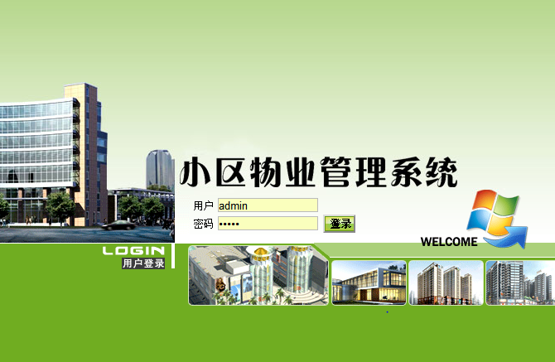
图5.1 登录界面
登录部分关键代码：
System.out.println("-------开始验证用户信息------------");
log.info("进入登陆--LoginAction");
session = request.getSession();

TUser userinfor = (TUser) form;
// 取得账户信息
TUser user = (TUser) objectDao.getObjectForm("from TUser u where u.userName='"
+ userinfor.getUserName()
+ "' and u.userPassword='"
+ userinfor.getUserPassword() + "'");

// ******************************************************
// 读取角色ID
if (user == null) {
request.setAttribute("flag", 1);
log.info("完成登陆失败1--LoginAction");
return mapping.findForward("fail");
} else {
TRole role=(TRole)objectDao.getObjectForm("from TRole r where r.roleId="+user.getUserRoleId());
String function=role.getRoleFunction();
String[] strArray = function.split(",");
int[] a = new int[strArray.length];
for(int i=0;i<strArray.length;i++){
a[i]=Integer.parseInt(strArray[i]);
}

5.2 密码修改
管理员可对用户密码进行修改，根据用户的的用户名可以对登录密码进行修改，修改时输入新密码，密码可以为中文或英文。输入框运用的是文本框、单选框、复选框label、按钮等控件。下图是管理员密码修改功能的实现。密码修改界面如图5.2所示。
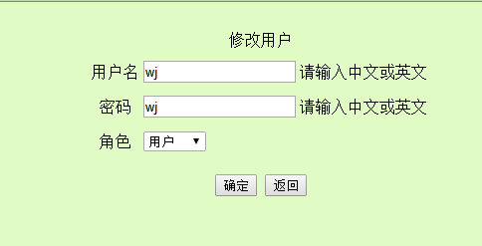
图5.2 密码修改功能
密码修改功能关键代码：
public void updateUse(TUse material){
Session session = sessionFactory.openSession();
Transaction tx = session.beginTransaction();
try{
session.update(material);
}catch(Exception e){
e.printStackTrace();
}finally{
tx.commit();
session.close();
}
}

5.3 角色设置和权限管理
通过角色设置对应的功能来进行权限管理，分为管理员、业主、访问者三个角色设置相应的功能。管理员具有用户管理、业主管理、权限管理、楼栋信息管理等权限，用户具有家庭成员信息管理和用户报修权限。通过点击选中的方式选择用户对应的权限，再通过点击确定按钮提交，完成角色的添加。权限管理界面如图5.3所示。
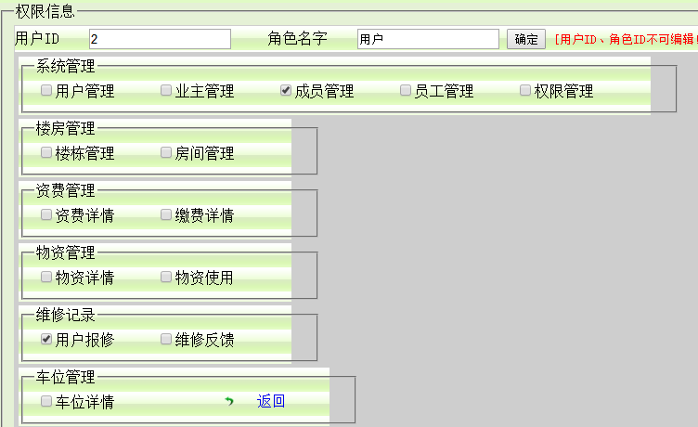
图5.3 权限管理
权限管理关键代码：
//添加新角色
public ActionForward addRole(ActionMapping mapping, ActionForm form,
HttpServletRequest request, HttpServletResponse response)
throws Exception {
//request.setCharacterEncoding("GB2312");//就加这一行一切都解决了
//request.setCharacterEncoding("utf-8");
log.info("----------新建角色-----------11111111111111111111------------------------");
String stt=(String)request.getParameter("roleName");
String dd=new String(stt.getBytes("iso8859-1"),"gbk");
log.info("----------stt---------------------"+dd);
String str = (String)request.getParameter("str");
String ss = str.substring(2);
log.info("开始更新功能");
TRole role=new TRole();
role.setRoleName(dd);
role.setRoleFunction(ss);
objectDao.insertObjectForm(role);
log.info("角色添加完成了撒");
return queryRole(mapping,form,request,response);}

5.4 管理员管理业主信息
管理员对业主信息管理，管理员可对业主个人信息进行增、删、查、改。添加业主信息时，点击添加新业主按钮，信息输入要按照系统提示的格式进行输入，若不按照正确格式输入，则无法进行添加、查询操作；删除业主信息时，可点击删除按钮删除对应的业主信息；通过业主姓名加业主ID两个条件查询业主信息；修改业主信息可点击修改按钮对业主信息进行编辑修改完成信息修改操作，过程中系统会出现相关的提示。管理员添业主信息界面如图5.4所示。
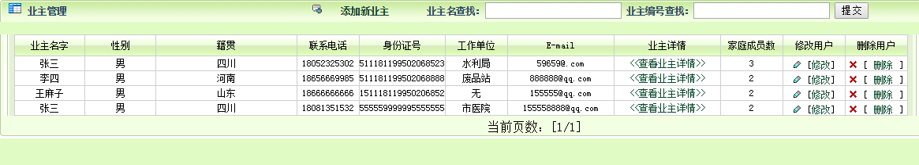
图5.4 管理员管理业主信息
管理员管理业主信息关键代码：
public ActionForward addProprietor(ActionMapping mapping, ActionForm form,
HttpServletRequest request, HttpServletResponse response)
throws Exception {
TPeoprietor peoprietorForm=(TPeoprietor)form;
objectDao.insertObjectForm(peoprietorForm);
return queryProprietor(mapping,form ,request,response);
} tx.commit();
session.close();
}
} public List getUseList(){
Session session = sessionFactory.openSession();
Transaction tx = session.beginTransaction();
try{
return session.createQuery("from TUse").list();
}catch(Exception e){
e.printStackTrace();
return null;
}finally{
tx.commit();
session.close();
}

5.5员工信息管理
管理员有管理员工信息权限，也就是说可对员工信息进行增删查改操作，首先可以通过多条件对想要查看的员工信息进行查找，点击修改对员工信息进行修改操作，另外可以通过添加新员工，输入员工对应的员工号、姓名、工种、性别、年龄、薪水等，还可以点击删除删除想要不需要员工信息。下图是详细的功能实现截图。员工信息管理界面如图5.5所示。
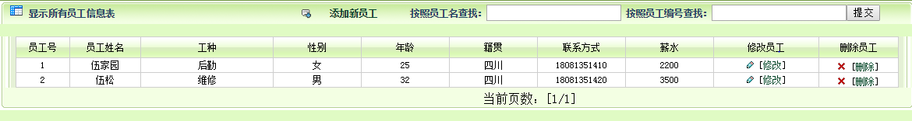
图5.5 员工信息管理
员工信息管理关键代码：
//更新角色
public ActionForward uplodeRole(ActionMapping mapping, ActionForm form,
HttpServletRequest request, HttpServletResponse response)
throws Exception {
log.info("----------更新角色-----------");
String str = (String)request.getParameter("str");
log.info("request.getParameter(roleId)"+request.getParameter("roleId"));
String roleid = (String)request.getParameter("roleId");
String ss = str.substring(2);
log.info("开始更新功能");
TRole role=(TRole)objectDao.getObjectForm("from TRole r where r.roleId="+ request.getParameter("roleId"));
role.setRoleFunction(ss);
objectDao.updateObjectForm(role);
log.info("功能更新完成了撒");
return queryRole(mapping,form,request,response);
}

5.6 家庭成员信息管理
业主和管理员都可以对业主的家庭成员信息进行管理操作，业主和管理员都有权限，其中包括增、删、查、改操作。添加新成员、修改成员信息、删除成员信息、通过业主姓名和业主号查找成员信息等，家庭成员信息栏分别有业主姓名，成员姓名，与业主关系，性别，年龄等信息。家庭成员信息管理界面如图5.6所示。
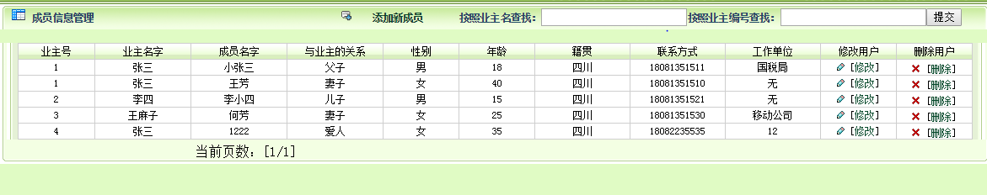
图5.6家庭成员信息管理
家庭成员信息管理关键代码：
public ActionForward addAdminList(ActionMapping mapping, ActionForm form,
HttpServletRequest request, HttpServletResponse response)
throws Exception {
log.info("-----------添加新用户-----------");
TUser suerform=(TUser)form;
objectDao.insertObjectForm(suerform);
log.info("-----------添加新用户成功-----------");
return queryAdminList(mapping,form,request,response);
}

//转向添加新用户页面
public ActionForward forwardaddAdmin(ActionMapping mapping, ActionForm form,
HttpServletRequest request, HttpServletResponse response)
throws Exception {
log.info("-----------开始forwardaddAdmin()方法-----------");
List Rolelist =(List)objectDao.getObjectList("from TRole");
request.setAttribute("Rolelist",Rolelist);
System.out.println("-----------开始跳转到添加新用户的JSp页面撒----------");
return mapping.findForward("forwardaddAdmin");
}

5.7楼栋信息管理
管理员可以查看小区楼栋信息，并可以对楼栋信息进行增删查改等操作。楼栋信息栏有楼栋号，房间总数，楼层数，是否有电梯，建筑面积等信息。按楼栋名称查找对应的信息，还可以通过更新按钮修改楼栋信息，通过删除按钮删除楼栋信息。管理员楼栋信息管理界面如图5.7所示。
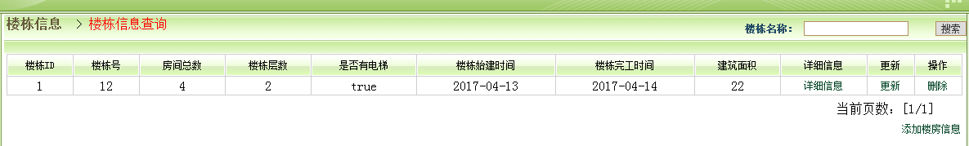
图5.7 管理员楼栋信息管理
楼栋信息管理关键代码：
// 楼房信息修改操作
public ActionForward updateFloor(ActionMapping mapping, ActionForm form,
HttpServletRequest request, HttpServletResponse response) {
String floorId = (String) request.getParameter("floorId");
TFloor floorForm = (TFloor) objectDao
.getObjectForm("from TFloor where floorId='" + floorId + "'");
if (floorForm == null) {
request.setAttribute("errorNews", "不存在");
} else {
request.setAttribute("floorForm", floorForm);
log.info("楼房信息---楼房信息修改---floorForm=" + floorForm);
}
return mapping.findForward("operationFloor");
}

public ActionForward updatefloor(ActionMapping mapping, ActionForm form,
HttpServletRequest request, HttpServletResponse response) {
TFloor floorForm = (TFloor) form;
objectDao.updateObjectForm(floorForm);
return queryFloor(mapping, form, request, response);
}

5.8 住房信息管理
管理员对住房信息进行管理，可以进行相关信息的增删查改操作。可以通过楼栋号查询和业主名查询，信息栏包括楼栋号，住房楼层，房间号，业主名等信息。住房信息管理界面如图5.8所示。
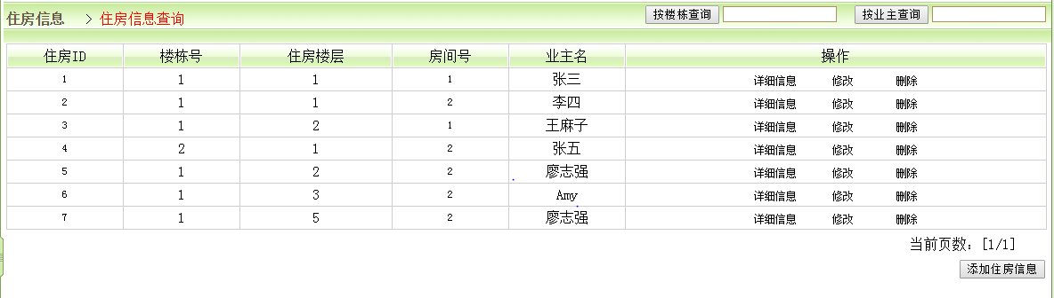
图5.8 住房信息管理
住房信息管理关键代码：
public ActionForward saveRoom(ActionMapping mapping, ActionForm form,
HttpServletRequest request, HttpServletResponse response) {
TRoom roomForm = (TRoom) form;
List roomList = (List)objectDao.getObjectList("from TRoom where roomFloorId='" + roomForm.getRoomFloorId() + "'");
TFloor floorForm = (TFloor)objectDao.getObjectForm("from TFloor where floorId='" + roomForm.getRoomFloorId() + "'");
if(roomList.size() >= floorForm.getFloorRoomAmount()){
request.setAttribute("errorNews", "该楼栋房间已满，请另选楼栋！");
return mapping.findForward("error");
}
objectDao.insertObjectForm(roomForm);
return queryRoom(mapping, form, request, response);
}
// 删除房间信息
public ActionForward deleteRoom(ActionMapping mapping, ActionForm form,
HttpServletRequest request, HttpServletResponse response) {
TRoom roomForm = (TRoom) form;
String roomId = (String) request.getParameter("roomId");
//级联删除报修信息
List torepairList = (List)objectDao.getObjectList("from TTorepair where torepairRoomId='" + roomId + "'");
if(torepairList != null){
for(int i=0; i<torepairList.size(); i++){
TTorepair torepairForm = (TTorepair)torepairList.get(i);
objectDao.deleteObjectForm(torepairForm);
}
}

5.9 资费信息管理
管理员对物业资费信息管理，包括资费详情和各业主缴费信息进行添加、更新、删除、查找等操作，查找是通过输入资费名称再点击搜索按钮实现搜索功能，这项功能由管理员使用。资费信息管理界面如图5.9 所示。
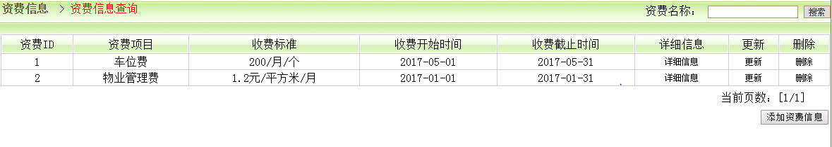
图5.9 资费信息管理

资费信息管理关键代码：
public ActionForward queryOnePay(ActionMapping mapping, ActionForm form,
HttpServletRequest request, HttpServletResponse response) {
TPay payform = (TPay)form;
TPay payForm = (TPay) objectDao
.getObjectForm("from TPay where payId='"
+ payform.getPayId() + "'");
if (payForm == null) {
request.setAttribute("errorNews", "不存在");
} else {
request.setAttribute("payForm", payForm);
}
List chargeList = (List) objectDao.getObjectList("from TCharge ");
if (chargeList == null) {
request.setAttribute("errorNews", "不存在");
} else {
request.setAttribute("chargeList", chargeList);
log.info("缴费信息---缴费信息查看---chargeList:" + chargeList);
}
// 业主信息列表
List proprietorList = (List) objectDao
.getObjectList("from TPeoprietor ");
if (proprietorList == null) {
request.setAttribute("errorNews", "不存在");
} else {
request.setAttribute("proprietorList", proprietorList);
log.info("缴费信息---缴费信息查看---proprietorList:" + proprietorList);
}
return mapping.findForward("queryOnePay");
}

5.10 缴费信息管理
管理员对物业缴费信息管理，包括缴费项目、缴费时间、业主姓名、实缴金额、欠缴金额等，并对各业主缴费信息进行添加、更新、删除、查找等操作，这项功能由管理员使用。缴费费信息管理界面如图5.10 所示。
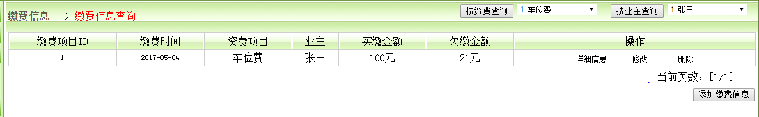
图5.10 资费信息管理
资费信息管理关键代码：
// 添加缴费信息
public ActionForward savePay(ActionMapping mapping, ActionForm form,
HttpServletRequest request, HttpServletResponse response) {
TPay payForm = (TPay)form;
TPay payform = (TPay)objectDao.getObjectForm("from TPay where payChargeId='" + payForm.getPayChargeId() + "' and payProprietorId='" + payForm.getPayProprietorId() + "'");
if(payform != null){
request.setAttribute("errorNews", "该业主已经缴费!");
return mapping.findForward("error");
}
objectDao.insertObjectForm(payForm);
return queryPay(mapping, form, request, response);
}
// 转向添加缴费信息的页面
public ActionForward forwardInsertPay(ActionMapping mapping,
ActionForm form, HttpServletRequest request,
HttpServletResponse response) {
// 资费信息列表
List chargeList = (List) objectDao.getObjectList("from TCharge ");
if (chargeList == null) {
request.setAttribute("errorNews", "不存在");
} else {
request.setAttribute("chargeList", chargeList);
log.info("缴费信息---缴费信息插入---chargeList:" + chargeList);
}

5.11物资信息管理
管理员对小区物资进行管理，以及对使用详情进行及时记录、编辑，更新，和删除，并且业主可以进行查看物资使用情况等，包括物资名称，数量，单价，种类，库存等，这项功能由管理员使用。管理员物资管理界面如图5.11所示。
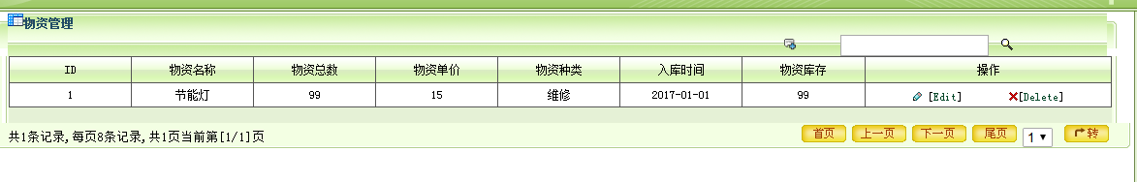
图5.11 物资信息管理
物资信息管理关键代码：
try { com.jspsmart.upload.File myFile = mySmartUpload.getFiles().getFile(0);
//调用上传文件的方法SmartUpload
if (myFile.isMissing()) //没有选中要上传的文件
{ out.println("<script language=javascript>alert('必须选择文件！'); history.back(-1);</script>"); //返回前一个界面 return; }
else { int file_size = myFile.getSize(); //取得文件的大小 (单位是b)
file_name=myFile.getFileName(); //取得文件的名称
String fileType = file_name.substring(file_name.indexOf("."));
if(!".xls".equals(fileType) && !".xlsx".equals(fileType))//判断文件类型
{ out.println("<script language=javascript>alert('必须选择后缀为xls或xlsx文件！'); history.back(-1);</script>"); return; }
System.out.println("文件大小："+file_size+"文件名称：" +file_name);
System.out.println("新文件名称："+newFile1Name); //打印文件属性到屏幕

5.12 报修信息管理
业主可以通过系统进行报修，将需要维修的信息添加进系统，通过报修编号查找对应的报修信息，对需要修改的报修信息通过更新选项进行修改，对已经维修完成的信息进行删除等操作，这项功能由业主使用。报修信息管理界面如图5.12所示。
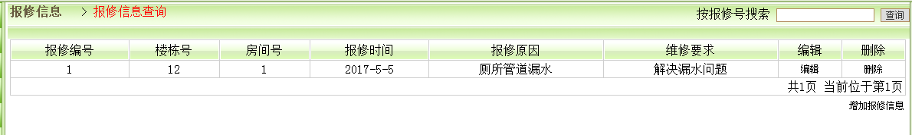
图5.12 报修信息管理
报修信息管理关键代码：
public ActionForward forwardInsertTTorepair(ActionMapping mapping,
ActionForm form, HttpServletRequest request,
HttpServletResponse response) {
List tfloorlist = (List) objectDao.getObjectList("from TFloor");
TFloor tfloor = (TFloor) tfloorlist.get(0);
Integer floorId = tfloor.getFloorId();
List troomlist = objectDao
.getObjectList("from TRoom where roomFloorId=" + floorId);
request.setAttribute("tfloorlist", tfloorlist);
request.setAttribute("troomlist", troomlist);
GetSystemTime time = new GetSystemTime();
String torepairDate = time.getToday();
request.setAttribute("torepairDate", torepairDate);
return mapping.findForward("forwardInsertrepair");
}

5.13维修信息反馈管理
管理员在报修项目进行维修后将维修结果编辑到系统中，业主可以随时查看维修情况，通过点击添加按钮，进入添加界面，通过输入对应的报修编号，维修进度，时间，反馈等再点击保存按钮实现添加，或者点击重置按钮重新输入。维修信息反馈管理界面如图5.13所示。
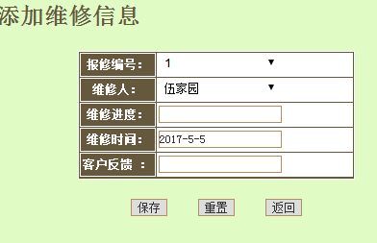
图5.13 维修信息反馈管理
维修信息反馈管理关键代码：
public ActionForward saveTRepair(ActionMapping mapping, ActionForm form,
HttpServletRequest request, HttpServletResponse response) {
TRepair trepair = (TRepair) form;
Integer repairTorepairId = trepair.getRepairTorepairId();
List trepairlist1 = (List) objectDao
.getObjectList("from TRepair where repairTorepairId='"
+ repairTorepairId + "'");

if (trepairlist1.size() != 0) {
request.setAttribute("errorNews", "报修单已处理");
return mapping.findForward("error");
} else {
objectDao.insertObjectForm(trepair);
return queryTRepair(mapping, form, request, response);
}

}

5.14车位信息管理
管理员通过系统对小区车位信息进行查看、添加、编辑、删除等操作，该项功能由管理员用户使用，在这个功能模块设计的是模糊查询操作，在输入框输入车位名称或者车牌号码的关键字段，就可以搜索出对应含有该字段的所有车位信息。车位信息管理界面如图5.14所示。
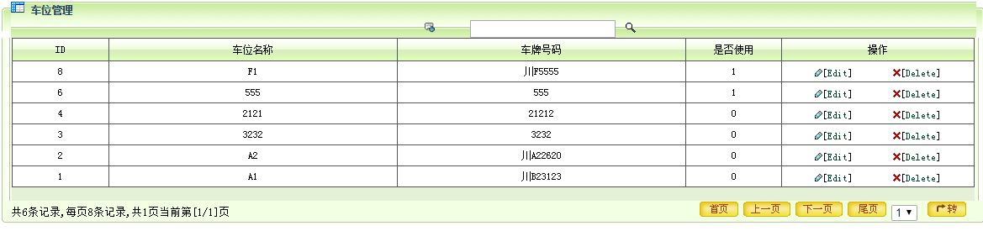
图5.14 车位信息管理
车位信息管理关键代码：
public boolean insertParking(TParking parking){
Session session = sessionFactory.openSession();
Transaction tx = session.beginTransaction();
try{
session.save(parking);
return true;
}catch(Exception e){
e.printStackTrace();
return false;
}finally{
tx.commit();
session.close();
}
}

6 系统测试

6.1 软件系统测试简介
软件测试是描述一种用来促进鉴定软件的正确性、完整性、安全性和质量的过程，是一种实际输出与预期输出间的审核或者比较。换句话说就是在规定的条件下对程序进行操作，以发现程序错误，衡量软件的质量，并对其是否能满足设计的相关要求进行评估的过程。软件测试的方式有人工操作或者软件自动运行。测试的对象分为程序、数据、文档。

6.2 功能测试
在设计本系统的前期编码中，每当完成一个功能的设计都已经进行了相应的单元测试，所以在本章系统测试环节主要进行的是功能测试。
表6.1 测试用例
编号 | 测试项 | 输入 | 期望结果 | 输出
1 | 用户登录 | 用户名或密码为空 | 无法登陆 | 错误提示
1 | 用户登录 | 用户权限选择错误 | 无法登陆 | 错误提示
1 | 用户登录 | 用户权限选择正确 | 登录成功 | 登陆成功
1 | 用户登录 | 输入正常数据 | 登陆成功 | 登陆成功
2 | 管理员后台业主信息添加 | 姓名、性别、手机其一为空 | 无法添加 | 错误提示
2 | 管理员后台业主信息添加 | 姓名输入与已有业主姓名重复 | 添加成功 | 添加成功
2 | 管理员后台业主信息添加 | 所有信息合法输入 | 添加成功 | 添加成功
2 | 管理员后台业主信息添加 | 输入姓名“刘德华” | 添加成功 | 添加成功
2 | 管理员后台业主信息添加 | 所有信息合法输入 | 添加成功 | 添加成功
3 | 业主家庭成员信息添加 | 只输入业主姓名 | 添加失败 | 请输入成员名字
3 | 业主家庭成员信息添加 | 只输入成员姓名 | 添加失败 | 请输入业主与成员关系
3 | 业主家庭成员信息添加 | 任意一项为空均不可添加 | 添加失败 | 请输入
3 | 业主家庭成员信息添加 | 姓名输入数字 | 添加成功 | 添加成功
3 | 业主家庭成员信息添加 | 输入已存在成员“李一” | 添加成功 | 添加成功
3 | 业主家庭成员信息添加 | 所有信息合法输入 | 添加成功 | 添加成功

6.3 主要系统测试界面展示

6.3.1 登录测试
登录测试界面如图6.1所示。


图6.1登录测试
测试说明：该测试是为增加该系统的安全性能，防止非法用户登录修改系统内的数据。

6.3.2 删除用户信息测试
删除用户信息测试界面如图6.2所示。
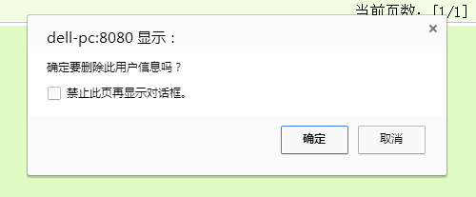
图6.2删除用户测试
测试说明：该测试是为了防止管理员在删除用户信息时误删记录，造成相关损失。

6.3.3 退出系统测试
退出系统测试界面如图6.3所示。
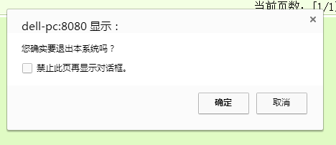
图6.3退出系统测试
测试说明：该测试是为防止用户在系统使用中因为手误或者网络不稳定卡机等原因造成退出，导致信息缺失或者重新录入等不必要的损失。

6.4 测试结论
在编写了很多测试用例后，系统并没有出现严重的错误，测试的过程中出现的一些细节问题，我也及时的进行了修改处理，系统的各个功能模块都能够正常使用并且能得到预期的结果。
但是以上所列举的系统测试还不够详细，要想发现该系统存在的全部的问题，还需要通过精准的测试用例。在模拟使用中，将对该课程管理系统进行更详细的用例测试。

总 结

在毕业设计中，本人首先对小区物业管理软件进行了需求分析、系统的功能结构设计和数据库设计，采用Java高级编程语言、JSP动态网页技术、My Eclipse作为开发工具， MySQL作为后台数据库开发了一款小区物业管理软件。所开发软件主要实现了用户信息管理、修改密码、退出系统、业主信息管理、车辆信息管理、楼栋信息管理、公共物资管理、缴费信息管理、维修反馈等功能。然后撰写毕业论文，对软件开发过程中所完成的主要工作，采用的关键技术等进行了详细的论述。
所开发的小区物业管理软件的优点是能全面准确的记录、查询小区的有关信息，用户权限和业主信息这块做的比较好。当然，本软体还存在一些不足的地方，部分功能还未能实现，还需要进一步改善，缴费功能的模块做的不够细致不够符合实际应用，需要继续完善。
在开发系统的过程中，也遇到了一些困难，例如以下几个方面的问题：
①权限设计上：如何构建管理员、业主和访问者的不同的权限界面功能？
②开发技术上：怎样进行数据库的连接？
为了解决这些问题，本人查阅了相关的书籍和资料，学习系统设计中所需要使用的技术和语言，包括软件工程知识、Java语言、JSP技术，以及JDBC数据库连接技术通过制作系统功能结构图、数据库E-R图以及用户用例图。最后，在指导老师和同学的帮助下克服了这些困难。

参 考 文 献

- 徐乐斌、边小华.城镇物业管理的现状与发展现代物业上旬刊.2012年卷1期:33-34
- 刘瑞新. 网页设计与制作教程（HTML+CSS+JavaScript）[M]．北京：机械工业出版社.2016．
- 鲁大林,吴斌.SQL Server 2008数据库应用与开发教程[M]．北京：机械工业出版社.2016．
- 白志青，实验室信息管理系统（LIMS）综述[J]．科技情报开发与经济，2010，23(2) :45-49．
- 李辉. 数据库系统原理及MySQL应用教程[M]．北京：机械工业出版社.2016．
- 王爱国．Java面向对象程序设计．机械工业出版社，2014．
- 巩学良.小区物业收费管理系统的设计与实现[D]．济南：山东大学,2016．
- 肇新．编程高手箴言[M]．北京：机械工业出版社，2013:16-20．
- 宋晏,杨国兴. Java程序设计及应用开发[M]．北京：机械工业出版社.2016．
- 陶卫国．上海绿地小区物业管理系统设计与实现[D]．大连理工大学．2007．
- 易俗.智能化物业管理系统设计[J]．电脑知识与技术,2016(3)：107－108.
- 刘金岭,冯万利．数据库系统及应用教程——SQL Server 2008 [M]．北京：清华大学出版社．2013．
- (美)Thomas H．Cormen，Charles E.Leiserson，Ronald L.Rivest，Clifford Stein．算法导论第二版[M]．北京：机械工业出版社，2011．
- 吴艳. Java Web开发基础与案例教程[M]．北京：机械工业出版社.2016．
- 杜波依斯．MySQL技术内幕[M]（第4版）．北京：人民邮电出版社，2011．
- Bruce Eckel. Thinking in Java[M]. Upper Saddle River, New Jersey, USA: Prentice Hall, 2006．
- 辛思霖.基于ASP技术的物业管理系统的设计与实现[D].长春：吉林大学，2016．
- 周国烛,杨洪雪. Java Web项目开发教程[M]．北京：机械工业出版社.2016．
- 高强.基于Android的社区服务管理系统的设计与实现[J].中国管理信息化,2016(2)．86－87
- Zoya Ali．Designing Object Oriented Software Applications within the Context of Software Frameworks[D]．Ohio State University，2011．

致 谢

能完成这次毕业设计，我首先要感谢我的指导老师周朝萱副教授的耐心指导，对于我这个反应不是很快的学生来说，老师的建议的确有很大的帮助，在我开发设计的过程中遇到问题,联系周老师的时候，老师都很细心的给我解答，并给出意见，帮助我顺利的做完此次毕业设计。
我还想感谢班上的同学，在我有问题问他们的时候，他们都把自己的经验交给我，甚至一些小技巧，让我更容易的处理一些界面功能等。另外我还想感谢我大学四年的学习和生活中遇到的老师和同学，他们教会了我教养礼仪、专业知识、读书做人。
在此我再次向我的指导老师、给我帮助的同学和给我支持鼓励的老师说一句诚挚的谢谢！在以后的工作和学习中我会不断努力，奋发图强，迎难而上，为我的母校攀枝花学院争光添彩。

